Муниципальное бюджетное дошкольное образовательное учреждение

МБДОУ «Детский сад «Ромашка»

**Краткосрочный проект**

**в старшей группе «Курносики»**

***«День рождения Снеговика»***

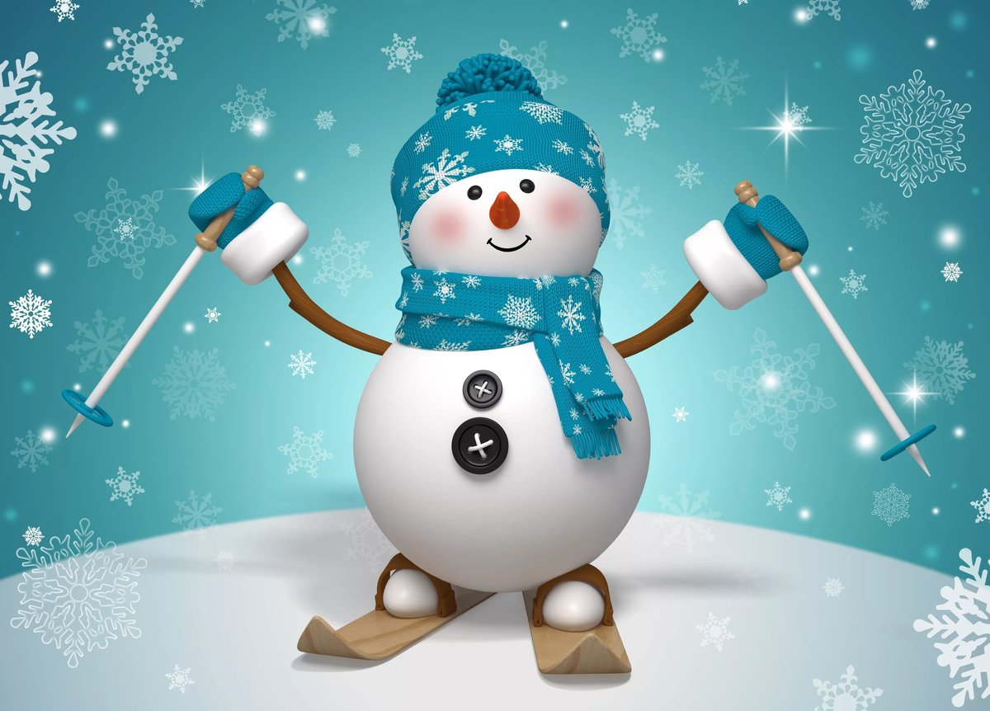

***Подготовила***

***Дриевская В.Н..***

***Название проекта:*** «День рождения Снеговика»

***Тип проекта:*** познавательно-творческий-продуктивный

***Вид проекта:*** групповой

***Продолжительность:***  краткосрочный

***Возраст воспитанников:*** 5 – 6 лет

***Участники проекта:*** воспитатели, дети и родители

***Актуальность проекта:***

Наступила зима - любимое время года для детей. Все с нетерпением ждут, когда земля покроется снежным покрывалом. Но в этом году снега очень мало. Детям проблематично лепить любимые снежные фигуры. При любой возможности они начинают лепить снеговиков, а если в этом увлекательном мероприятии им помогает взрослый, то занятие становится в десятки раз увлекательней.

Снеговик стал символом детских игр и забав. Не зря день 18 января – объявлен **Всемирным Днём снеговика** – ещё один из любимых праздников детворы. Есть такое давнее поверье, что слепив снеговика в этот день, нужно загадать желание, нашептать его снеговику и оно обязательно сбудется.

Снеговик - самый популярный зимний сказочный герой, также как Дед Мороз и Снегурочка. Все знают, кто он такой, но мало кому известно, кто придумал его, ведь этой зимней забаве уже не одно столетие.

Лепка снеговиков детская зимняя игра, дошедшая до нас с древних времён. Наделяя снежную скульптуру самыми добрыми чертами характера, каждый в душе мечтает, что его герой оживёт и как по волшебству исполнит все желания.

***Цель проекта:***

познакомить детей с историей праздника «Всемирный день Снеговика», рассказать легенду о происхождении снеговика, развлечь детей, создать праздничную атмосферу.

***Задачи проекта:***

- расширять знания детей о признаках зимы, явлениях зимней природы;

- развивать познавательную мотивацию, эмоциональную сферу;

- развивать творческие способности детей;

- способствовать развитию речи через беседы, выразительное чтение стихов, составление рассказов о Снеговике;

- развивать физические способности по средствам игр и забав;

- воспитывать у детей интерес к совместной деятельности со взрослыми и сверстниками.

***Интеграция образовательных областей:***

• Социально-коммуникативное развитие;

• Познавательное развитие;

• Речевое развитие;

• Художественно-эстетическое развитие;

• Физическое развитие.

***Реализация видов деятельности:***

• Игровая деятельность;

• Коммуникативная деятельность;

• Изобразительная деятельность;

• Двигательная деятельность;

• Музыкальная деятельность;

• Восприятие художественной литературы.

***Этапы проекта:***

*1. Подготовительный этап*

• Подбор методической и художественной литературы, иллюстративного материала и музыкального репертуара по данной теме.

• Организация предметно-развивающей среды по теме проекта.

* Изучение истории праздника

*2. Основной этап*

Познавательная деятельность:

• Обобщение знаний о временах года, зимних месяцах и зимних забавах.

• Активизировать внимание и память.

Коммуникативная деятельность:

• Обогащение словарного запаса.

• Беседа «День рождение Снеговика»

• Занятие по развитию речи «Знакомство со снеговиком».

• Дидактические игры: «Какими словами можно охарактеризовать Снеговика?», «Что можно подарить Снеговику».

Игровая деятельность:

• Сюжетно-ролевые игры: «К нам в гости пришёл Снеговик», «Угощение для Снеговика».

• Лото: «Времена года».

• Мозаика «Узор в подарок Снеговику».

Изобразительная деятельность:

• Лепка (барельеф) «Весёлый Снеговик».

• Конструирование из готовых форм «Собери снеговика».

• Аппликация «Снеговик».

Чтение художественной литературы:

• Отгадывание загадок, заучивание стихотворений.

• Чтение стихов и сказок: Пермяк Е. А. «Сказки и рассказы»; Глухих В. «Сказка о снеговиках», Е. Павлова «Как снеговики маму искали»;

О. Корнеева «Снеговик»; Скворцов В. «Снеговики. Зимняя сказка для детей»;

Сутеев В. «Елка» (сказка); Г. Х. Андерсен «Снеговик».

Двигательная деятельность:

• Подвижные игры: «Мороз красный нос», «Два Мороза», «Сугроб, лыжи и коньки», «Заморожу, берегись».

• развлекательный досуг «День рождения Снеговика»

*3. Заключительный этап*.

• Выставка детских работ.

• Проведение – развлекательного досуга «День рождения Снеговика».

*Ожидаемые конечные результаты.*

• Расширить представления детей о дне Снеговика.

• Обогащение и активизация словарного запаса детей.

• Сформировать чувство праздничного настроения и эмоционального удовлетворения.

* Совместная деятельность детей, педагогов сближает в достижении общей цели воспитания гармонически развитых детей.
* Заучивание наизусть стихотворения о снеговике «Лепим снеговика» А Богдарин 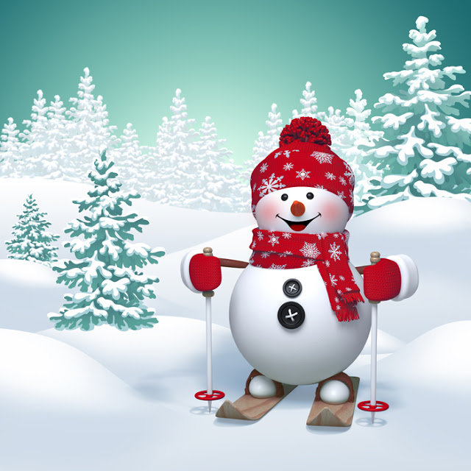

**Приложение**

***Беседа: Все о снеговике***

**Цель:**

- дать представления о истории снеговиков;

- закреплять знания детей о зиме, зимних забавах и зимних явлениях в природе;

- активизировать и расширять словарь по теме «Снеговики»

Кто такой снеговик? Снеговик или снежная баба — человечек, вылепленный из снега. Сделать его совсем несложно, нужно скатать три кома различной величины и поставить один на другой. Самый маленький будет головой, самый большой — ногами, средний — туловищем. Глазки можно сделать из камушков, нос — из морковки, рот нарисовать краской. Лепить снеговика можно только из липкого снега. У зимнего красавица есть свой день. Праздник снеговика отмечают 18 января. Славяне верили, что Снеговик — сын Деда Мороза и Метелицы, отец Снегурочки. В языческую эпоху на Руси их лепили, веря, что тем самым умилостивляют духов и защищают себя от лютых холодов. Славяне часто ассоциировали снеговиков с ангелами, задача которых передавать человеческие просьбы Богу. Снеговики также считались хозяевами дома, были своеобразным оберегом, который должен был защищать людей. Наши предки их лепили только из чистого снега. Снеговиков украшали не просто так, каждая деталь имела свое значение. Нос морковкой задабривал духов плодородия, чтобы земля принесла хороший урожай. А еще славяне верили, что такой нос может за версту учуять зло. Ведро на голове притягивало благополучие. Глазами из угольков снеговик мог увидеть нехорошее за версту. Рот делали для того, чтобы снеговик мог предупредить своих хозяев об опасности. Руки из ели или сосны отгоняли все плохое от хозяйского дома. Чтобы снеговик ожил, ему давали имя. Кто придумал Снеговика? Как появилась сама традиция лепить снеговиков? Считается, что этот красивый обычай появился благодаря итальянскому скульптору Микеланджело. В 1493 году он создал снежную скульптуру. Первое изображение сказочного персонажа появился как иллюстрация к детскому сборнику песен, который вышел в Лейпциге. Правда, первые снеговики изображались огромными злыми монстрами. Это факт легко объясняется тем, что суровые и вьюжные зимы не ассоциировались ни с чем хорошим. Люди считали все, что связано с зимой, реальной угрозой. Строго запрещалось лепить снеговиков в полнолуние, ослушавшемуся мог присниться кошмар. Нельзя было смотреть на него из-за шторы, а встретив ночью на своем пути, нужно было обойти. И только в XIX веке снеговик стал добрым символом новогодних праздников. Его начали изображать улыбающимся. Позже появилась легенда, повествующая о том, что снеговика придумал святой Франциск Ассизский, чтобы отпугивать бесов. Европейцы считали снеговика ангелом, приносящим все человеческие просьбы Богу и охраняющим людей от зла, снег они считали даром, каждую зиму сходящим с небес. В Европе было принято лепить человечка из снега, как только выпадает первый снег и загадывать желание, тихонечко нашептывая ему на ушко. У европейцев, как и у славян, была традиция лепить снеговиков рядом с домом и щедро их украшать. В ход шли гирлянды, шарфы, домашняя утварь, метлы. В некоторых странах снеговика украшали бусами из чеснока, это должно было оберегать домочадцев от нечистой силы и приносить здоровье. Это интересно В 1999 году США вылепили самого большого снежного человека в мире. На создание тридцатисемиметрового Снеговика ушло 6 000 тонн снега. Самая высокая снежная баба (16 метров 70 сантиметров) находится в австрийском горнолыжном курортном городке Гальтюре.

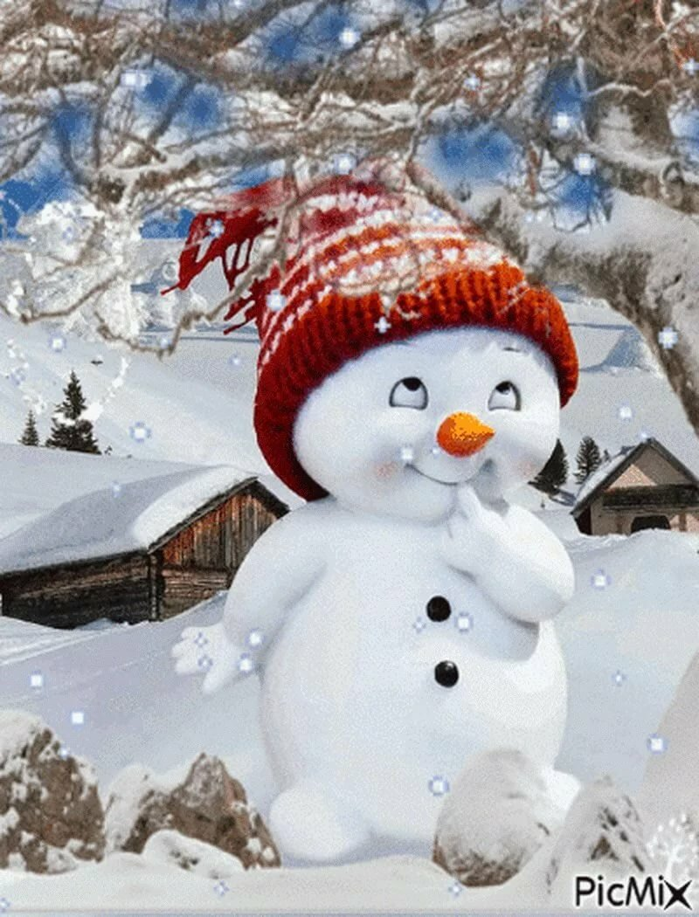

***Стихотворения о снеговиках***

Cтихотворения про снеговика для детей расскажут о любимце детворы, которого они лепят каждую зиму. Сложно представить зиму без снеговика во дворе — веселого человечка с носом из морковки, озорными глазками, с ведерком вместо шапки. Трогательные детские стихотворения про снеговика понравятся и детям, и взрослым. Стихи про снеговика для детей Лепить человечка из снега — любимая забава и взрослых и детей. Красивые стихи про снеговика для детей пригодятся на новогодних утренниках и представлениях. Как только выпадет снег, во дворах сразу вырастают забавные снежные человечки.

**Лепим снеговика**

Лепит с самого утра

Детвора снеговика.

Снежные шары катает

И смеясь, соединяет.

Cнизу самый крупный ком,

Чуть поменьше ком на нём.

Ещё меньше – голова,

Дотянулись мы едва.

Глазки- шишки, нос морковка.

Шапочку надели ловко.

Яркий шарф, в руках метла.

И довольна детвора.

**Снежно белый снеговик**

Он не мал и не велик,

Снежно белый снеговик.

У него морковкой нос,

Очень любит он мороз,

В стужу, он не замерзает.

А весна приходит – тает.

Что же делать, как же быть?

Как его нам сохранить?

Может белый холодильник,

Для снеговика купить?

**Ком, комочек и комок**

Что стоишь и ждёшь, дружок:

Ком, комочек и комок?

Угли — глазки, нос — морковка,

И метёлку держишь ловко.

Мне прекрасно здесь стоится,

В двери Новый год стучится,

Дедушка Мороз и вьюга

Лепят для меня подругу.

Снеговик из детской сказки

Раскраснелась детвора –

Накатала три шара!

Друг на друга их сложили,

И ведро нагромоздили.

Нос – морковка, уголь – глазки,

Снеговик из детской сказки!

Руки – ветки, рот – конфета…

Пусть стоит теперь до лета!

**Снежная баба**

Мы снежную бабу слепили на славу.

На славу, на славу, себе на забаву.

На нас она черными смотрит глазами,

Как будто смеется двумя угольками.

Хотя и стоит наша баба с метлой,

Но пусть не покажется вам она злой.

Ведро вместо шляпы надели мы ей…

Со снежною бабой игра веселей.

**Снеговик**

От ветра мы не прячем щёк,

В снежки играя во дворе.

Друг друга лихо валим с ног,

На снежном боремся ковре.

Из снега мы скатали ком,

И вот он стал снеговиком –

С морковным носом он у нас

И с угольками вместо глаз.

Глядит, смеясь: – Вот я какой!

Со мной скучать вам не пришлось.

Ну, а теперь – скорей домой!

Ведь вы промокли все насквозь!

Автор: Р. Сабитов

**Снеговик**

Вот снежный ком, он всем знаком.

Его скатали мы с дружком,

Его скатали мы с дружком,

Чтоб стал наш ком снеговиком.

На первый ком кладем второй.

А третий – будет головой.

Морковка-носик, шляпа-таз,

И угли черные – для глаз.

Руками будут ветки

Из веника соседки.

Ногами – парочка галош…

Ах, снеговик, как ты хорош!

И отвечает снеговик:

“Пусть ростом я и невелик,

Но до весны у всех вокруг

Теперь есть верный снежный друг!”

Автор: А. Богдарин

**Вот зима идет опять!**

Вот зима идет опять!

Будем мы в снежки играть,

С горки весело катить,

Бабу снежную лепить!

Бабу быстро мы слепили,

Про метелку не забыли,

Стали думать: надо ведь

Бабу снежную одеть…

Дело, в общем-то, простое:

Надо взять ведро пустое,

Это – шапка, а потом

Обмотать вокруг шарфом.

Пакля – волосы и брови,

Нос конечно из моркови,

Угли – глазки, все дела.

Ой! Моргнула… ожила…

Подмигнула, закружилась

И… на санках покатилась!

Ох, и весело нам с ней!

Приходи зима скорей!!!

Автор: В. Горак

**Приключение снеговичка**

Жил да был Снеговичок:

Рот – травинка, нос – сучок.

Все зверята с ним дружили,

В гости часто заходили.

Шёл он как-то мимо ёлки,

А навстречу ему – волки!

Слышит – шепчутся они:

– Ветки ниже наклони!

– Эту ёлку вчетвером

Срубим быстро топором!

– Толку нет от этих ёлок

– Только раны от иголок!

Снеговик не растерялся

Тут же по лесу помчался:

– Эй, зверюшки, помогите,

Нашу ёлочку спасите!

Звери к ёлочке сбежались.

Ну, а волки испугались,

Убежали наутёк. Молодец,

Снеговичок!

Автор: О. Корнеева

**Снежный человек**

Зачем искать его в горах?

Его найдете во дворах.

Из года в год, из века в век

Живет здесь снежный человек.

Он на дворовом пяточке

Стоит, держа метлу в руке.

Он веселит ребят весь день,

Ведро напялив набекрень…

Автор: А. Шлыгин

**Загадки про снеговиков**

Человечек непростой:

Появляется зимой,

А весною исчезает,

Потому что быстро тает.

(Снеговик)

***

С Дед Морозом всюду ходит,

Помогает он всегда,

С ярким носом, в модном шарфе,

Его лепит детвора!

(Снеговик)

***

Что за чудо там стоит:

Человек из снега,

Нос-морковка, а глаза,

Два премилых уголька.

Кто же там такой стоит?

Ну конечно …

(Снеговик)

***

Во дворе гуляли мы

Брали снежные комы,

Ставили их друга на друга,

Вылепили себе друга.

Палки-руки, нос-морква,

Сделали …

(Снеговик)

***

Очень модный незнакомец,

Поселился во дворе,

Вместо шляпы фетровой

Ведро на голове!

(Снеговик)

***

Нос — морковка,

Руки — палки,

Вместо тела —

Снежный ком.

Прояви, дружок, смекалку,

Кто же это за углом?

(Снеговик)

***

Красный нос, в руках метелка.

Проживает рядом с елкой.

К холодам давно привык

Наш веселый…

(Снеговик )

***

А на улице темно,

От фонаря блестит ведро,

Горит огнем морковка,

Стоит совсем неловко.

Стало жалко добряка,

Пухлого … (Снеговик)  
***

Появился во дворе

Он в холодном декабре.

Неуклюжий и смешной

У катка стоит с метлой.

К ветру зимнему привык

Наш приятель … (Снеговик)

***

Лепит детвора зимой

Чудо с круглой головой:

Ком на ком поставит ловко,

Рот — дуга, и нос морковка,

А два глаза — угольки,

Да из веток две руки.

Солнце вышло, он и сник.

Кто же это? … (Снеговик)

***

Во дворе катали ком,

Шляпа старая на нем.

Нос приделали, и вмиг

Получился … (Снеговик)

***

Холодно людям обычно зимой,

Но этот стоит, ему все ни по чем.

Он держит свой пост всегда: ночью и днем-

Сделан из снега наш часовой. (Снеговик)

***

На морозе не дрожу,

Нос морковкою держу,

Но не жалуюсь, привык.

Как зовусь я? … (Снеговик)

***

Ребятнёй он скатан ловко, там где нос- всегда морковка!

Во дворе стоять привык.

Дети, это — … (Снеговик)

***

Что за нелепый человек

Пробрался в двадцать первый век.

Морковкой нос, в руке метла,

Боится солнца и тепла. (Снеговик)

***

Нос — красная морковка,

Глазки черные ягодки,

Ручки сучья,

Вот и получился… (Снеговик)

***

Зимою чудеса случаются,

И вот попало к нам одно.

Посланник Северного полюса

Однажды глянул к нам во двор.

Он Дедушки Мороза верный друг,

Самой зимы один из слуг.

Весной немножко он поник,

Конечно, это … . (Снеговик)

***

Дружно с самого утра

Лепят снег детишки,

Вот и заканчивается работа,

Получился… (Снеговик)

***

Стоит недвижно в огороде,

Но не пугало.

Метлу держит наготове,

Но не дворник.

Всю зиму стоял,

А по весне пропал. (Снеговик)

***

Во дворе стоит с метлой,

Дружит с нашей детворой,

Улыбается хитро,

Вместо шляпы — есть ведро! (Снеговик)

***

Этот товарищ к морозам привык.

Зимних сугробов родня… (Снеговик)

***

Чем сильней мороз, Тем лучше!

Очень любит снег и вьюгу,

Между елок стоит

Наш замечательный… (Снеговик)

***

Он всегда стоит с метлой,

Но не хочет чистить снег.

Не могу понять я толком,

Кто же этот человек?

Почему ему морозы

И метели нипочём?

Почему весною слёзы

По нему бегут ручьём? (Снеговик)

***

Мы его слепили сами:

Разукрасили углями,

Сделали ему животик,

Улыбающийся ротик,

Нос – морковка, глазки- льдинки…

На протоптанной тропинке

Из снежинок он возник

Симпатичный … ( Снеговик).!

***

Порой за себя мне бывает неловко,

Торчит у меня вместо носа морковка. (Снеговик)

***

Появился во дворе

Он в холодном декабре.

Неуклюжий и смешной

У катка стоит с метлой.

К ветру зимнему привык

Наш приятель… (Снеговик)

***

Снег катали и месили,

Человека мы слепили

Вместо глаз – два уголька,

Там, где нос, – морковка,

А в руках – метелка,

Кто он, наш Егорка? (Снеговик)

***

Мы слепили снежный ком,

Шляпу сделали на нем,

Нос приделали, и в миг

Получился … (Снеговик)

***

Выпал снег среди двора

На дворе детвора.

Колобки катают

Колобки не тают.

Друг на дружку ставили,

А весной растаяли. (Снеговик)

***

Не страшен суровый мороз,

Не мерзнет морковкою нос.

Но солнце пригреет и в миг —

Растает большой… (Снеговик)

***

Этот ком, как белый дом,

А над ним поменьше ком.

Сверху маленький комочек,

Глазки, носик и платочек.

К вьюге, к холоду привык

Закалённый … . (Снеговик)

***

Три снежных шара, шарф, морковка,

Два уголька, метла, ведёрко,

Две палки, камешки — возник

Красивый, статный … (Снеговик)

***

По тропинкам, по дорожкам

Кто идет на снежных ножках?

Кто способен на уловки,

Носик у него морковка?

По весне растает вмиг,

Это белый … . (Снеговик)

***

Боится тёплую погоду,

Под солнцем тает, как пломбир,

И хоть при этом он холодный,

Но добрый, белый … . (Снеговик)

